# **2016年上海分公司资源管理系统交换数据资源整合**

**升级项目**

**用户操作手册（号码选占部分）**



**中通服软件科技有限公司**

**2019年6月**

# 1首页

* 1. 登录

打开Internet Explorer 或者其他浏览器，在地址栏输入地址：

<http://10.145.206.11:9280/purdo/index.jsp>

在登录界面输入用户名及密码，点击“登录”按钮进入系统。

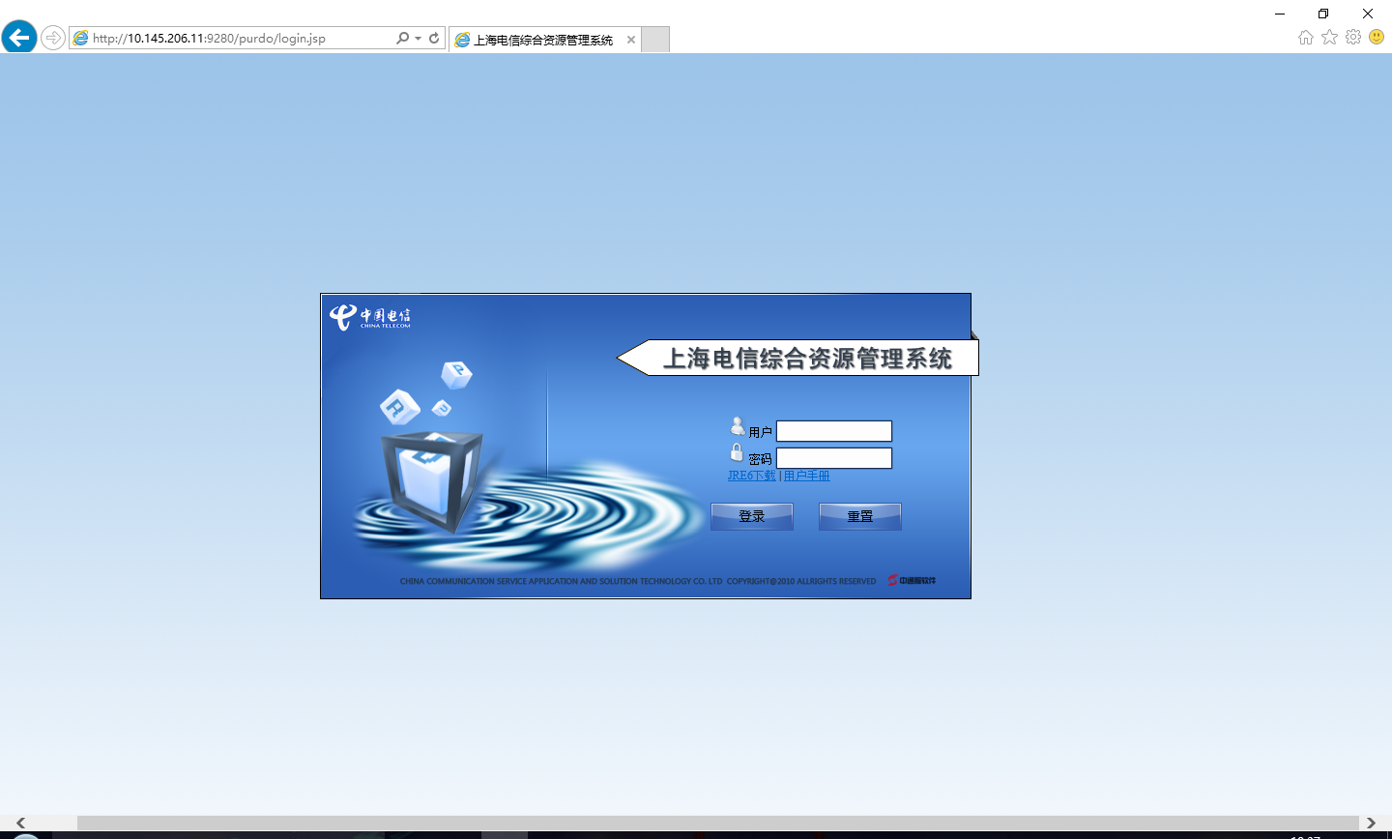

* 1. 首页

成功登录系统进入首页，如下图：

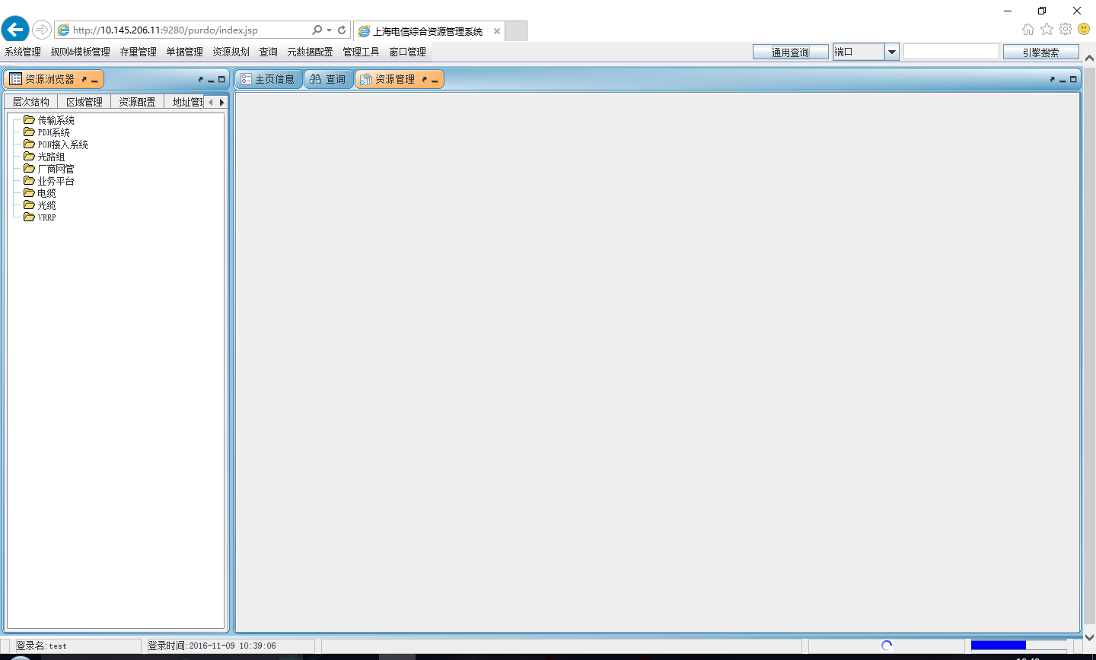

注意：用户的角色不同，进入系统后，操作项也会有所不同。

* 1. 退出

点击页面左上角的“退出系统”按钮，可退出本系统。

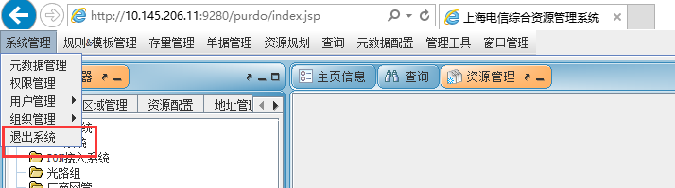

# 2、号码选占

2.1 入口

号码选占入口：点击号码选占之后，会弹出号码选占网页

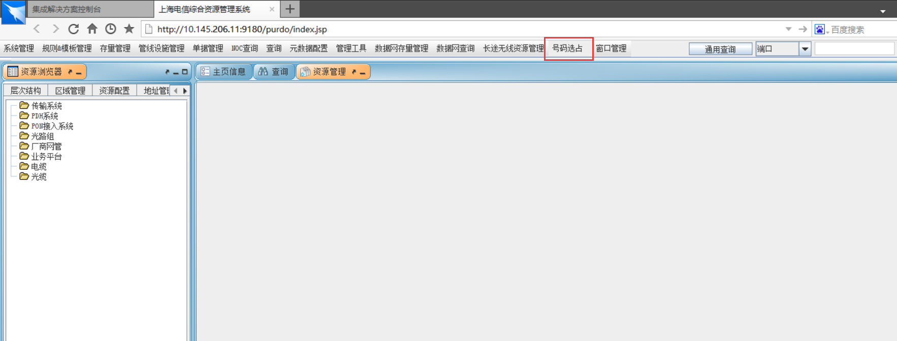

2.2、业务选占

如图所示，选择业务选占，选择查询的条件，点击查询，在查询结果下显示查询的结果

注：如没有相关的管理权限，查询结果不会显示

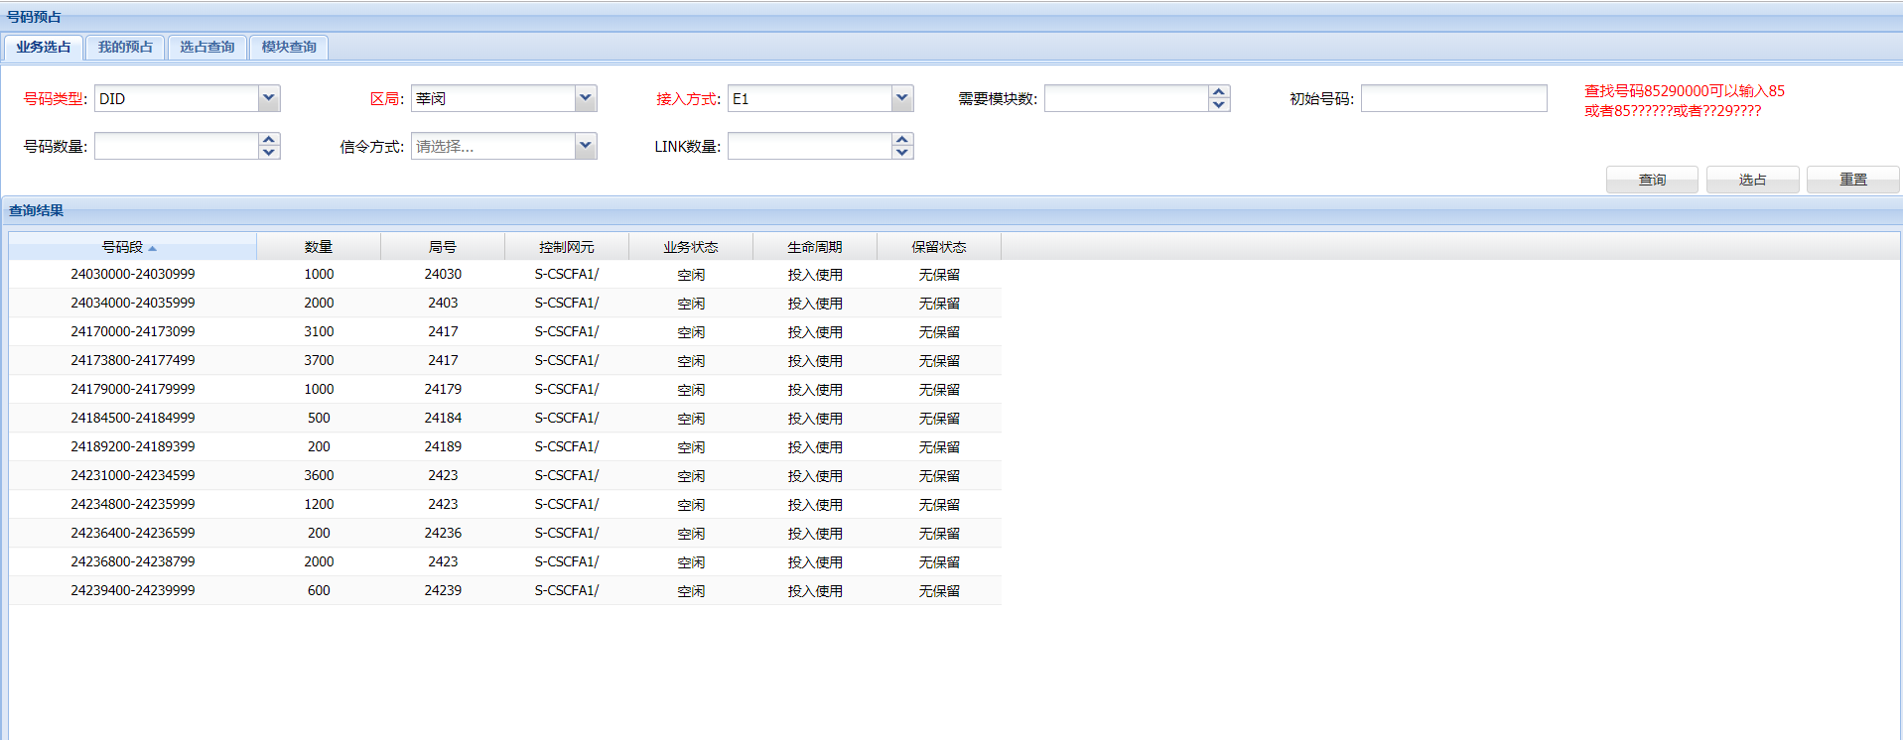

选择需要选占的号码段，点击选占

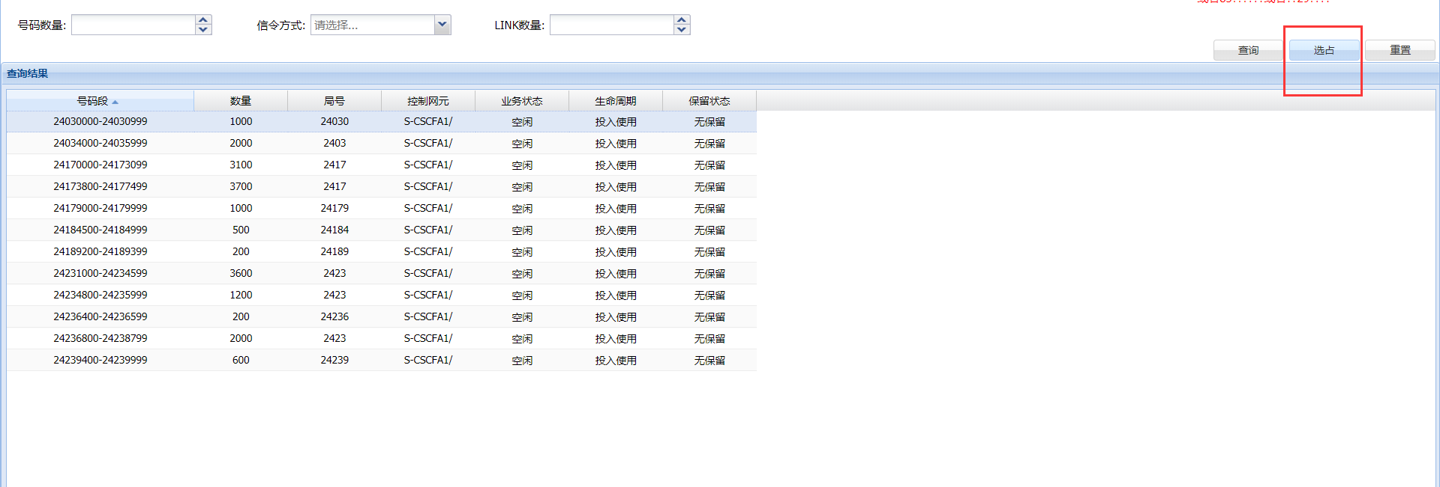

填写选占信息，点击确定

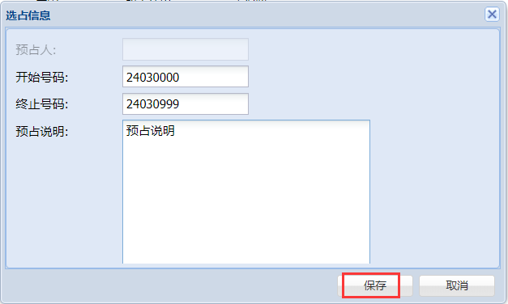

提示选占成功

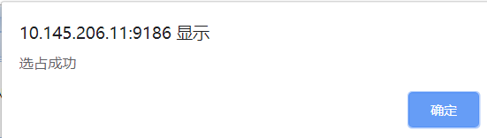

注：如图所示，号码类型，区局，接入方式为必填项

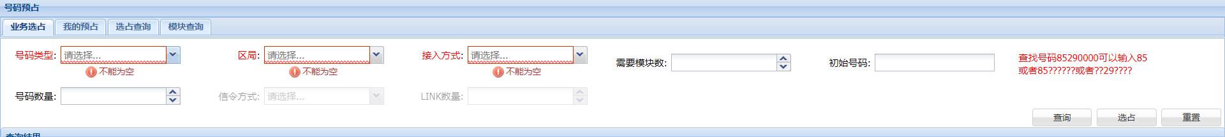

**2.3、我的预占**

此界面显示选占成功的号码段相关信息

2.3.1**续占**

选择需要续占的信息，点击续占

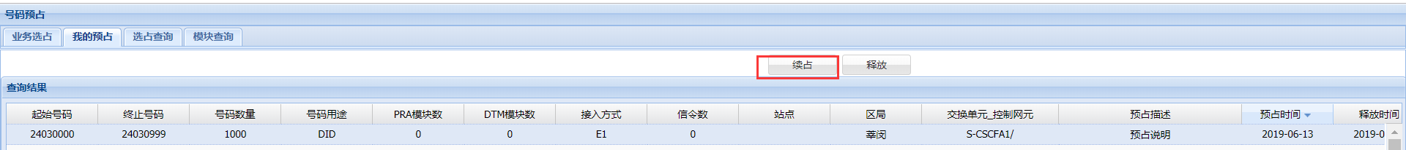

填写预占描述

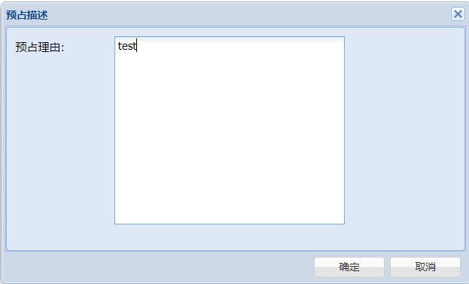

提示续占成功

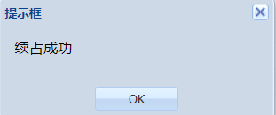

**2.3.2、释放**

选择需要释放的信息，点击释放



点击yes

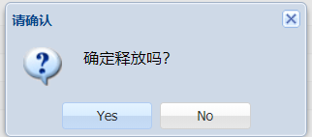

提示释放预占成功

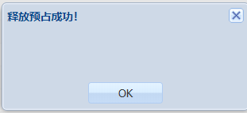

**2.4、选占查询**

如图所示，选择选占查询，选择查询的条件，点击查询，在查询结果下显示查询的结果

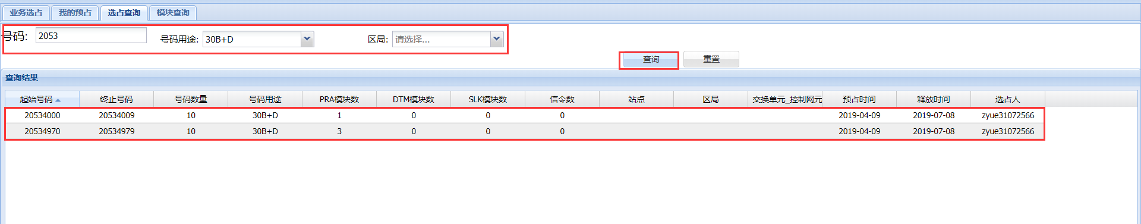2.5**、模块查询**

如图所示，选择模块查询，选择查询的条件，点击查询，在查询结果下显示查询的结果

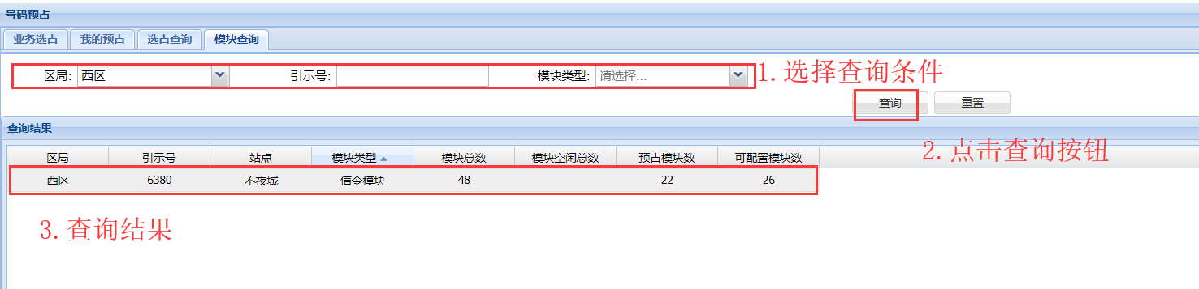

注：模块类型可以多选，如想取消请再次点击所选模块

